山西省太原五中2012届高三10月月考
生物试题
试卷分第Ⅰ卷（选择题）和第Ⅱ卷（非选择题）两部分，请将Ⅱ卷答案填写在答题卡上。满分100分。时间90分钟。
一、选择题：(本题共50分，每小题1分，只有一个选项最符合题意)
1．下列关于生物体内化合物的叙述中，正确的是
A．细胞内的化合物都是以碳链为骨架 B．蔗糖和乳糖水解的产物都是葡萄糖
C．蛋白质是细胞代谢的主要能源物质 D．腺苷是构成ATP和RNA的基本成分
2．右图是细胞膜的亚显微结构模式图，①～③表示构成细胞膜的物质。下列关于细胞膜结构和功能的叙述中，正确的是
A．a过程与膜内外物质的浓度无关
B．b可表示细胞分泌胰岛素的过程
C．①与细胞间识别和免疫密切相关
D．②和③构成了细胞膜的基本骨架
3．下列有关生物体内水和无机盐的叙述错误的是
A．细胞代谢过程中，叶绿体、核糖体和中心体中都有水生成
B．水既是细胞内良好的溶剂，又是生物体内物质运输的主要介质
C．无机盐离子对维持血浆的正常浓度和酸碱平衡等有重要作用
D．镁是构成叶绿素的必需成分，植物缺乏镁时会导致叶片发黄
4．噬菌体、乳酸菌、酵母菌都具有的物质或结构是
A．细胞壁 B．细胞膜 C．核糖体 D．核酸
5．有关病毒的起源及与细胞的关系，目前最能被接受的是：生物大分子→细胞→病毒。下列观点能支持病毒的起源是在细胞产生之后的是
A．病毒都是胞内寄生的，病毒离开细胞不能进行新陈代谢
B．有些病毒的核酸与哺乳动物细胞DNA某些片段的碱基序列十分相似
C．病毒的化学组成简单，只有核酸和蛋白质两类分子
D．病毒是目前发现的最简单的生物
6．下列有关5种生物之间共同特征的叙述，正确的是
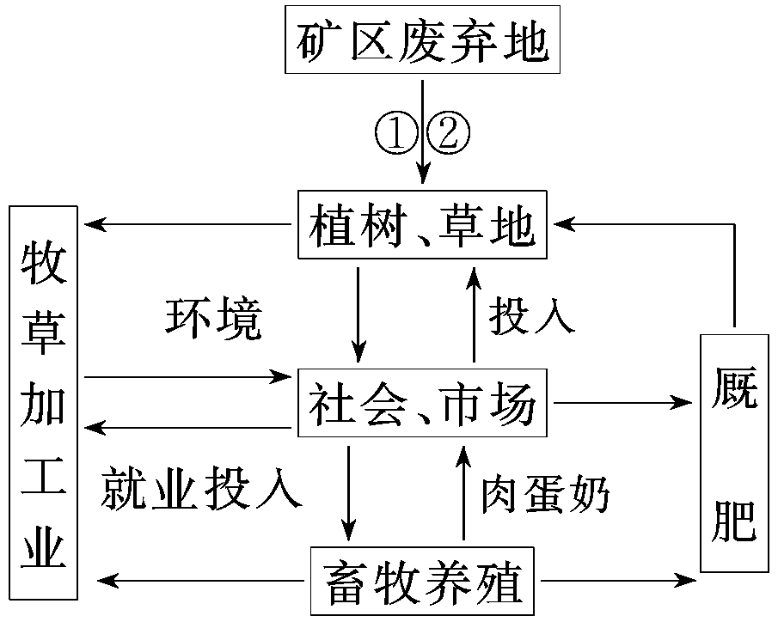
①烟草花叶病毒 ②酵母菌 ③硝化细菌 ④蓝藻 ⑤烟草
A．①和②都是原核生物，且都能发生突变
B．①②③都不含叶绿素，且都是分解者
C．②③④⑤都具细胞结构，且都有细胞壁
D．②③都是需氧型生物，且都能出芽生殖
7．右图为矿区生态恢复工程流程图，以下分析不正确的是
A.该恢复工程中，①、②是指平整压实土地；人工制造表土措施。
B.恢复植被的措施是植树和种草，不是种植农作物
C.该生态工程所遵循的主要原理是整体性原理、协调与平衡原理
D.该生态工程主要遵循物质循环再生原理
8．下列生命活动与细胞膜无直接关系的是
A．胰岛B细胞分泌胰岛素 B．氨基酸脱水缩合
C．神经递质在神经元之间传递信息 D．受精作用的完成
9．某蛋白质由n条肽链、m个氨基酸组成，该蛋白质至少有氧原子的个数是
A．n+m B．n-m C．m-n D．n+2m
10．在“观察DNA和RNA在细胞中的分布”这一实验中，正确的操作顺序以及将口腔上皮细胞置入8﹪的盐酸溶液中水解的主要目的是
染色 ‚水解 ƒ冲洗涂片 „取口腔上皮细胞 …观察
A.„‚ƒ… 使细胞中的DNA水解成脱氧核苷酸
B.„‚ƒ… 使细胞中物质全部水解
C.„…ƒ‚ 利用盐酸改变细胞壁的通透性，加速染色剂进入细胞
D.„‚ƒ… 使染色体中的DNA与蛋白质分离，有利于DNA与染色剂结合。
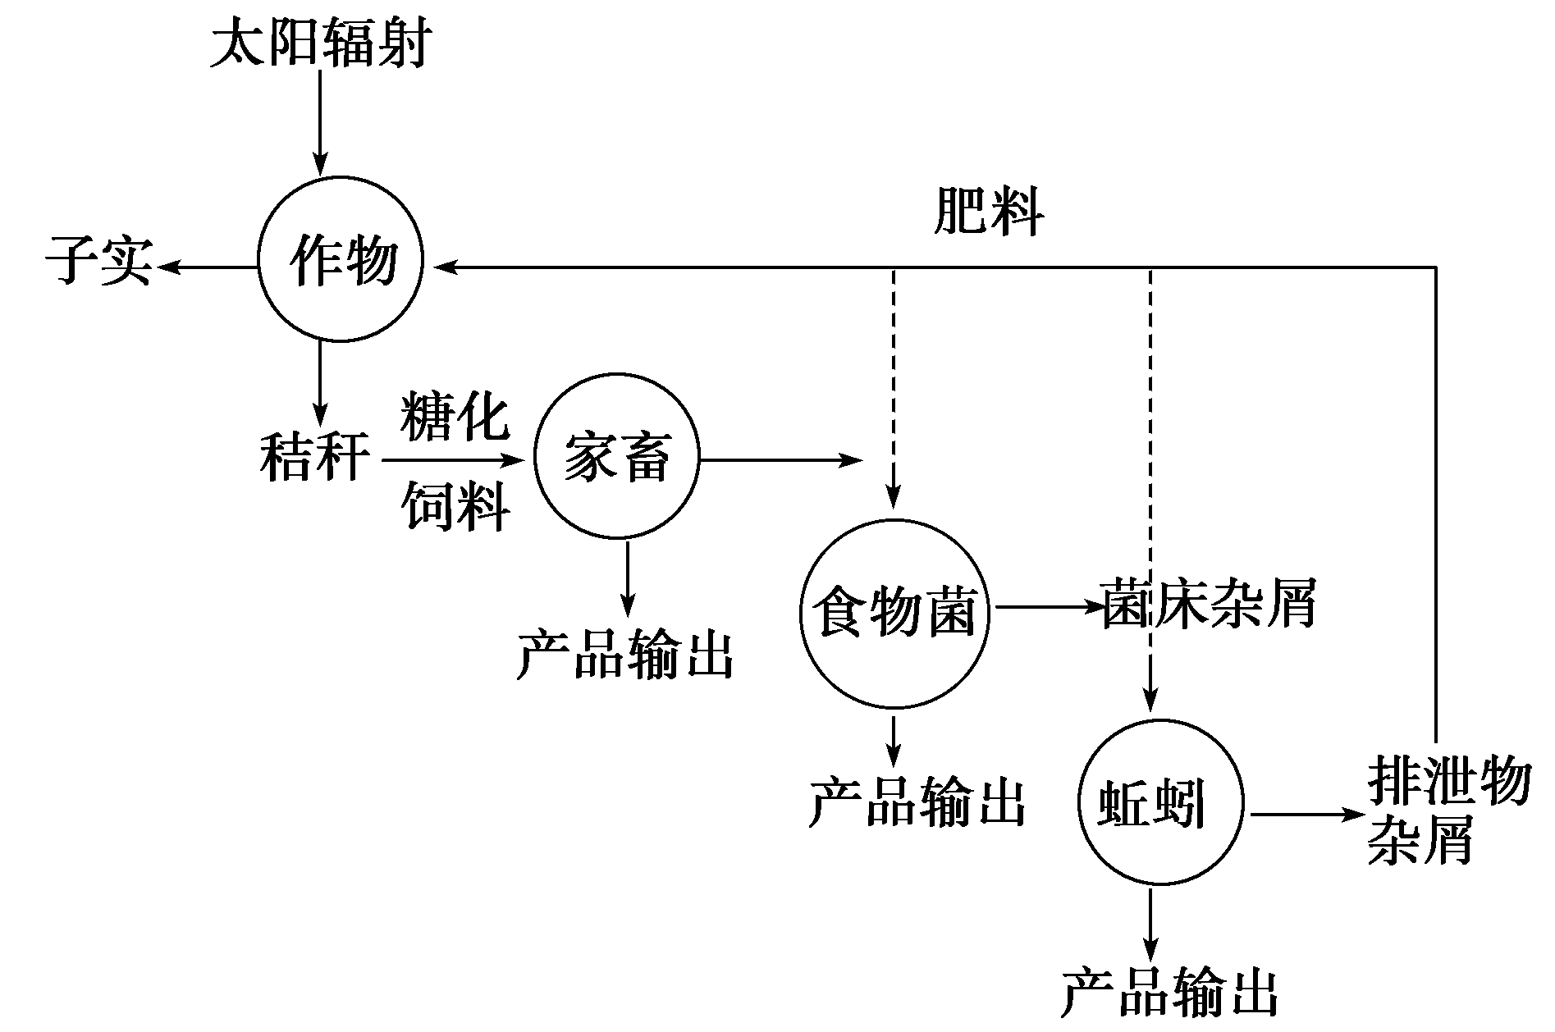
11．如图为“秸秆的多级利用”相关的农业生态系统中能量流动和物质循环示意图。下列叙述中不正确的是
A.“秸秆的多级利用”充分体现了生态工程的物质循环再生的原理。
B.“秸秆的多级利用”提高了食物链中能量的传递效率
C.“秸秆的多级利用”能有效提高肥效，促进作物增产
D.“秸秆的多级利用”中的食用菌和蚯蚓属于分解者
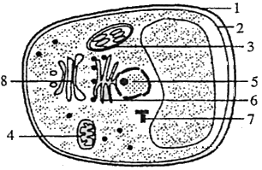
12．右图是某生物细胞显微结构示意图，下列说法正确的是
A.用相应的酶可以破坏结构1，获得原生质体
B.该细胞中细胞器4和8都能合成多糖
C.同时含有核糖和脱氧核糖的细胞器是3和5
D.该示意图可以表示高等植物细胞
13.在检测下列物质时所选用的实验材料、试剂和反应现象都正确的是
选项 | 检测物质 | 实验材料 | 试剂 | 反应现象
A | 还原糖 | 胡萝卜 | 斐林试剂 | 砖红色沉淀
B | 蛋白质 | 豆浆 | 双缩脲试剂 | 蓝色
C | 脂肪 | 花生子叶 | 苏丹Ⅲ染液 | 橘黄色
D | DNA | 猪成熟的红细胞 | 二苯胺试剂 | 蓝色
14．下图为细胞间信息传递的几种方式示意图，下面有关说法不正确的是
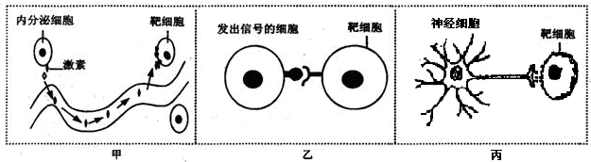

A．图甲内分泌细胞产生的激素若是胰岛素，则靶细胞主要是肝细胞和肌细胞
B.图乙可以表示精子与卵细胞结合时的信息交流方式
C.图丙中靶细胞若是神经细胞，细胞之间可发生电信号→化学信号→电信号的转变
D.上图三种方式中信息的传递都需要细胞膜上载体的协助
15.下列物质或结构中，没有特异性识别功能的有
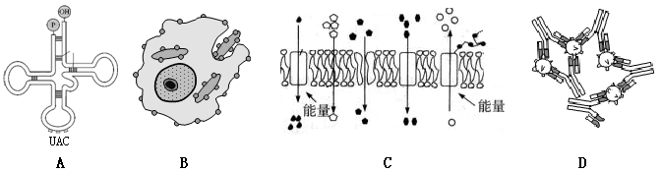

16．下列生物的细胞中没有核仁的是
A．水绵 B．发菜 C．毛霉 D．变形虫
17．下列有关“支架”或“骨架”的说法，不正确的是
A．细胞膜的基本支架是蛋白质 B．生物大分子的基本骨架是碳链
C．细胞骨架由蛋白质纤维组成
D．脱氧核糖和磷酸交替连接构成DNA分子的基本骨架
18．某草原牧区，在进行草场建设时，既注重不同牧草种类的搭配种植，又对单位面积内的放牧量做了一定控制。这种做法体现了
A．实行“循环经济”的原则 B．低消耗，多效益原则
C．遵循物种多样性和协调与平衡原理 D．建立自然——社会——经济复合系统
19．作为系统的边界，细胞膜在细胞的生命活动中有多种功能。下图主要表示了细胞膜的何种功能
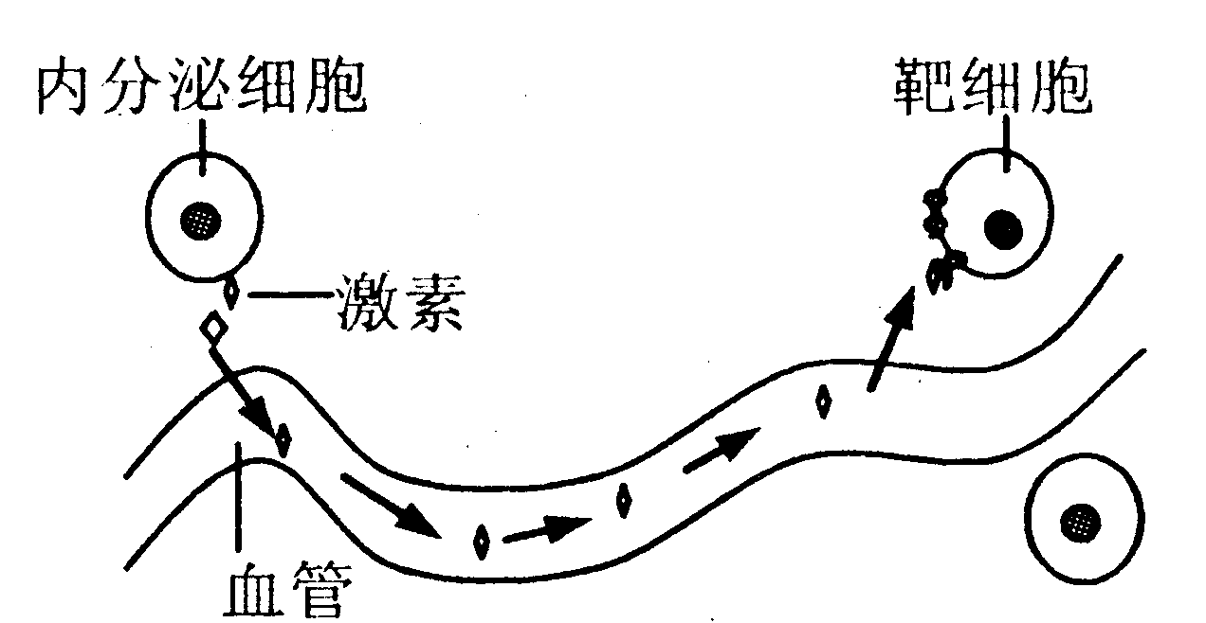
A．将细胞与外界环境分开
B．控制物质进出细胞
C．进行细胞间信息交流
D．促进物质的运输
20．蓝球藻是所有藻类生物中最简单、最原始的一种。近年来太湖等地由于城市生活污水、工业废水等的排放造成水体N、P超标而导致蓝球藻爆发。科技人员创造了浮床生态工艺(即在浮床上种植特殊的水生、半水生植物)的生物性防治措施进行防治，取得了净化污水，抑制蓝球藻的良好效果。浮床生态工艺净化污水的原理是
A．物质循环再生和协调与平衡的原理
B.水生植物直接吸收N、P以及浮床遮光，抑制蓝球藻的生长繁殖
C.整体性原理和系统学原理 D.物种多样性原理和协调和平衡原理
21．下列关于颤藻和水绵的描述，错误的是
A．生活状态下颤藻呈蓝绿色，水绵呈绿色
B．相同长度丝状体中颤藻细胞个数少于水绵
C．颤藻细胞内有色素，水绵中有带状叶绿体
D．滴加碘液后，水绵细胞内有呈现显色的细胞器，颤藻则无
22．用测微尺测量某个洋葱表皮细胞的长度时，下列目镜和物镜的组合中，视野内目镜测微尺每小格所代表的实际长度最小的是
①目镜10x ②物镜10x ③目镜16x ④物镜40x
A．①② B．①④ C．③④ D．②③
23．用斐林试剂鉴别健康人的下列四种液体，出现砖红色沉淀的是
A．血清 B．唾液 C．胃液 D．尿液
24．下列关于核酸的叙述中，正确的是
A．DNA和RNA中的五碳糖相同 B．组成DNA与ATP的元素种类不同
C．T₂噬菌体的遗传信息贮存在RNA中 D．双链DNA分子中嘌呤数等于嘧啶数
25．下图分析神经细胞，叙述错误的是
①
②
④
⑤
③
湛江生物教研
A面
B面

A.此图可表示突触小泡膜 B.静息电位的形成可能与膜上的②、⑤等载体有关
C.若此图为突触后膜，则突触间隙位于图示膜的A面
D.若将神经细胞膜的磷脂层平展在空气—水界面上，③与水面接触
26．下列关于高尔基体的叙述，错误的是
A.高尔基体膜具有流动性 B.抗体从合成到分泌不经过高尔基体
C.高尔基体膜主要由磷脂和蛋白质构成
D.高尔基体具有对蛋白质进行加工、分类、包装、转运的功能
- 下列对溶酶体的叙述中，错误的
A.含有多种水解酶 B.能将大分子物质分解成小分子物质
C.被其分解后的产物都可以被再利用 D.分解衰老，损伤的细胞器
28．下列与实验有关的叙述，错误的是
A.研究细胞结构、DNA双螺旋结构、减数分裂中染色体变化都可用模型构建方法
B.分离细胞内各种细胞器常用差速离心法
C.用纸层析法分离绿叶中的色素，常用的层析液是无水乙醇
D.观察细胞中线粒体的形态和分布时必须使用活细胞
29.澳大利亚的大堡礁，有超过300中的珊瑚虫，1100多种鱼类，难以计数的海生物无脊椎和藻类，它们占据不同的位置，通过复杂营养关系维持生态系统的稳定性；同时珊瑚虫和藻类依赖共生关系形成的高效植物——动物营养循环，保持高效生产力。若失去共生藻类珊瑚虫会逐渐“白化”，最终导致生态系统的崩溃。以上实例说明在生态工程建设中应该遵循的原理是
A.物质循环再生原理和物种多样性原理 B.物种多样性原理和整体性原理
C.协调和平衡原理和整体性原理 D.物种多样性原理和系统整体性原理
30．对绿色植物根尖细胞某细胞器的组成成分进行分析，发现A、T、C、G、U五种碱基组成如下表，则该细胞器中完成的生理活动是
碱基 | A | T | C | G | U
百分比数值 | 35 | 0 | 30 | 20 | 15
A．CO₂＋H₂O―→(CH₂O)＋O₂ B．mRNA―→蛋白质
C．C₆H₁₂O₆＋6H₂O＋6O₂――→6CO₂＋12H₂O＋能量
D．C₆H₁₂O₆――→2C₂H₅OH＋2CO₂＋能量
31．在生命系统的结构层次中，既是细胞层次，也是个体层次的是
A．水螅 B．神经细胞 C．草履虫 D．卵细胞
32.生物大分子在生物体的生命活动中具有重要的作用。碳原子本身的化学性质，使它能够通过化学键连结成链或环，从而形成各种生物大分子。可以说，地球上的生命是在碳元素的基础上建立起来的。以上事实可以说明
A.C元素组成各种各样的化合物 B.C元素是最基本的元素
C.C元素是各种大分子中含量最多的元素 D.C元素比其他元素重要
33．由丙氨酸、甘氨酸和亮氨酸三个氨基酸组成的三肽有多少种？
A．6种 B．5种 C．4种 D．3种
34．下列关于细胞的说法正确的一组是：
①含细胞壁结构的细胞必定为植物细胞
②蓝藻以群体形式存在，所以单个蓝藻不是一个个体
③新细胞可以从老细胞中产生
④能进行自养的生物不一定是绿色植物
A．①③ B．①④ C．③④ D．②⑤
35．成人身体约有10¹⁴个细胞，这些细胞大约有200多种不同的类型，根据分化程度的不同，又可分为600多种，但是都有基本相同的结构。这说明
A.人体细胞既有多样性，又有统一性 B.细胞的结构和功能基本相同
C.200多种不同的类型就是200多种不同的组织
D.人体细胞的基本结构与草履虫相同
36．当细胞处于饥饿状态时，可水解自身生物大分子，产生营养成分，供细胞急需。在此过程中起积极作用的细胞器是
A.线粒体 B.高尔基体 C.溶酶体 D.核糖体
37．以下关于细胞核的叙述，正确的是
A.核膜为双层膜，外膜的外表面附着有很多核糖体
B.核仁和核糖体的形成无关
C.细胞核内的液体叫做细胞液
D.核孔是包括DNA在内的高分子物质任意通过的通道
38．下图是植物细胞部分膜结构示意图，它们分别属于哪一部分，按①②③④顺序依次是
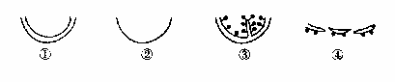

A.叶绿体膜、液泡膜、线粒体膜、核膜
B.细胞膜、叶绿体膜、线粒体膜、内质网膜
C.线粒体膜、核膜、内质网膜、高尔基体膜
D.细胞膜、高尔基体膜、线粒体膜、核膜
39．下列对于细胞内生物膜在结构上具有一定连续性的叙述，错误的是
A.内质网通过“出芽”形成小泡与高尔基体膜融合
B.细胞质中的小泡与核糖体膜融合
C.细胞膜向内凹陷形成的小泡离开细胞膜回到细胞质中
D.高尔基体膜突出形成的小泡离开高尔基体膜与细胞膜融合
40．用化学分析法测得某有机物的化学成分及含量如下表所示，则该物质最可能是
元素 | C | O | N | H | S | Fe
含量(%) | 92.393 | 3.518 | 2.754 | 1.214 | 0.006 | 0.006
A.核酸 B.脂肪 C.蛋白质 D.糖类
41．下列关于糖的叙述，正确的是
A.葡萄糖和果糖分子均有还原性 B.葡萄糖和麦芽糖可被水解
C.构成纤维素的单体是葡萄糖和果糖 D.乳糖可以被小肠上皮细胞直接吸收
42．下列关于人体细胞结构和功能的叙述，错误的是
A.在mRNA合成的同时就会有多个核糖体结合到mRNA上
B.唾液腺细胞和胰腺细胞中高尔基体数量较多
C.核孔是生物大分子可以选择性进出的通道
D.吸收和转运营养物质时，小肠绒毛上皮细胞内线粒体集中分布于细胞两端
43．下列关于细胞结构与功能的叙述错误的是
A.蓝藻细胞没有叶绿体,但可以同化二氧化碳
B.基因工程中选择大肠杆菌作为受体细胞的原因其中含有质粒
C.癌细胞内含有大量的核糖体、线粒体,生命活动旺盛
D.细胞的形态、结构和功能多种多样,但遗传物质都是DNA
44．洋葱是实验室中常用的材料，下列叙述错误的是
A.用苏丹Ⅲ染液染色花生子叶细胞，在光学显微镜下可观察到橘黄色的脂肪颗粒
B.用洋葱根尖观察植物细胞有丝分裂，可以观察到一个细胞连续分裂的过程
C.选用紫色洋葱鳞片叶表皮细胞观察到质壁分离现象时，观察不到染色体
D.叶绿体中色素的提取与分离实验中，可以选用洋葱绿色器官做实验材料
45．用显微镜观察藓类叶的叶绿体、黑藻细胞的细胞质流动和紫色洋葱表皮细胞质壁分离及其复原实验中，相同的特征是
A.都能观察到叶绿体的运动 B.都能观察到染色体的变化
C.都能观察到紫色的液泡 D.都是活细胞
46．下图表示细胞中各种化合物或主要元素占细胞鲜重的含量，以下按①②③④的顺序排列，正确的是
含量
0 ① ② ③ ④ 成分
A.水、蛋白质、糖类、脂质；N、H、O、C
B.蛋白质、糖类、脂质、水；O、C、H、N
C.水、蛋白质、脂质、糖类；H、O、C、N
D.蛋白质、水、脂质、糖类；C、O、H、N
47．下列化合物中含有的化学元素种类最少的是
A.抗体和干扰素 B.纤维素和脱氧核糖
C.性激素和叶绿素 D.ATP和酶
48．每克脂肪储能多于每克糖类的原因之一是
A.分子中O原子比C、H原子多 B.主要由C、H、O三种元素组成
C.分子中C、H原子比O原子多 D.除C、H、O元素外,有的含有N、P
49．某蛋白质由n条肽链组成，氨基酸的平均分子量为a，控制该蛋白质合成的基因含b个碱基对，则该蛋白质的分子量约为（ ）
A．$\frac{2}{3}\text{ab}−6b+\text{18}n$ B．$\frac{1}{3}\text{ab}−6b$
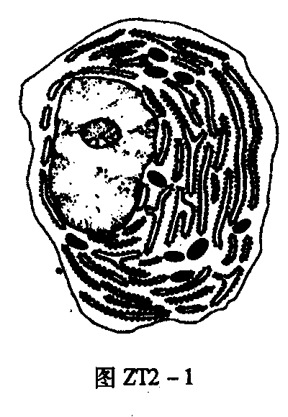 C．$(\frac{1}{3}b−a)×\text{18}$ D．$\frac{1}{3}\text{ab}−(\frac{1}{3}b−n)×\text{18}$
50．某同学观察到某细胞结构，并绘制出如图所示的示意图。下列有关叙述正确的是
A.该细胞的细胞质中含量最多的核酸是DNA
B.该细胞属于高等动物细胞的显微结构
C.该细胞可代表人口腔上皮细胞
D.该细胞中蛋白质合成可能较一般细胞旺盛
二、非选择题（共50分，每空1分）
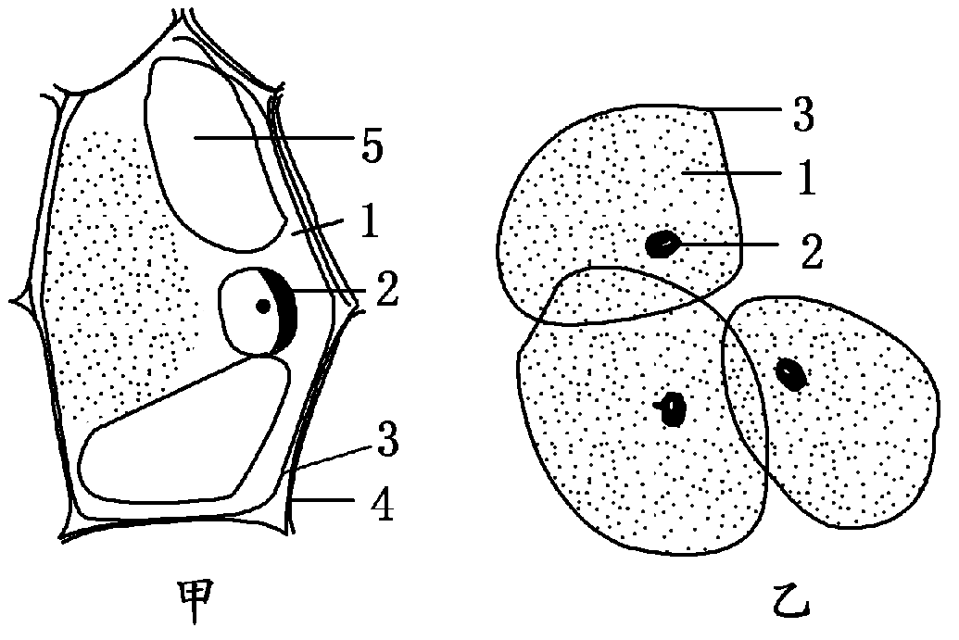
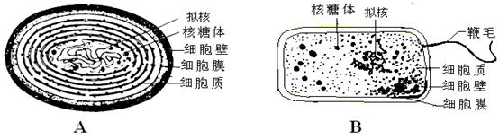
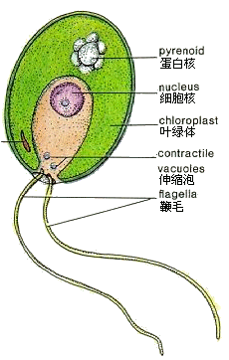
51．（11分）以下四图表示显微镜下看到的洋葱鳞片叶的紫色表皮细胞、人口腔上皮细胞、大肠杆菌细胞和衣藻细胞。请据图分析回答下列问题：
图1
图3
图2
图4

(1)图中四种细胞在形态和结构上的差异体现了细胞的 性，但在结构和
组成上都具有 、 、 ，使不同细胞之间具有 性。
(2)图1、图2和图4三种细胞中通过甲基绿和吡罗红观察DNA和RNA在细胞中分布的是____细胞。
(3)图3细胞中DNA的分布状况不同于另外三种细胞的特点是_______________ ______________。
(4)比较相同干重的衣藻细胞、人口腔上皮细胞和细菌细胞的磷脂数量，比值是8︰5︰1。为什么细菌细胞的磷脂数量会较少？
_______________________________________________________________________
(5)四种细胞中属于自养型的是 。属于高度分化的细胞是
(6)图示细菌和衣藻能运动，衣藻细胞中为此供能的主要结构是______________。
52．（10分）下图1为某生物体内细胞模式图的一部分，图2中a—h为细胞器或细胞的某一结构。图2中各结构放大比例不同。请据图回答有关问题（括号中填序号或字母，横线上填文字）：
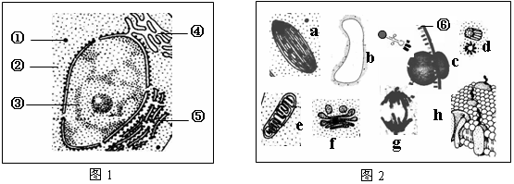

(1)图2所示的a----h中控制物质进出细胞的结构是[ ]，c结构上的⑥称为 。研究表明，结构h的功能越复杂，其上的 种类和数量就越多。
(2)若图1是浆细胞，分泌物称为 ，与其他没有分泌功能的细胞相比较，a----h中数目一定较多的细胞器是[ ] 。
(3)若图1所示的细胞某时发生了图2中的g现象，则该细胞处在图1所示状态时，肯定不具有图2结构中的[ ]，原因是
(4)科学家用差速离心法能够分离各种细胞结构。分离动物细胞结构时必须首先破坏细胞膜，破坏细胞膜最简便的方法是 。
(5)若要完成图1--③中某染色体组蛋白基因表达，则需要图1中[ ]细胞器完成这项生理活动。
53.（10分）肉毒梭菌（厌氧性梭状芽孢杆菌）是致死性最高的病原体之一，广泛存在于自然界中。肉毒梭菌的致病性在于其产生的神经麻痹毒素，即肉毒类毒素。它是由两个亚单位（每个亚单位为一条链盘曲折叠而成）组成的一种生物大分子，1mg可毒死20亿只小鼠。煮沸1 min或75℃下加热5～10 min，就能使其完全丧失活性。可能引起肉毒梭菌中毒的食品有腊肠、火腿、鱼及鱼制品、罐头食品、臭豆腐、豆瓣酱、面酱、豆豉等。下面是肉毒类毒素的局部结构简式：
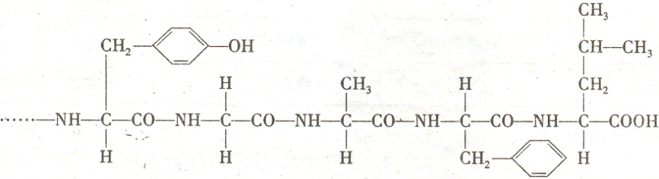
请据此回答：
（1）写出肉毒类毒素相应单体的结构通式__________，高温可使肉毒类毒素失活的主要原理是____________________。失活的肉毒类毒素可否成为原？ 。
（2）由上图可知，该片段由______种单体组成。一分子肉毒类毒素至少含有__ 个氨基和__ 个羧基，它们的位置 。
（3）肉毒类毒素可用_________试剂鉴定，该试剂使用方法是___________ ，反应颜色为____。
54．（9分）2007年太湖发生的“蓝藻事件”，充分揭示了人类在城市化和工业化过程中面临的环境挑战，向人们敲响了环保的警钟。请回答下列问题。
（1）N、P元素过多是导致水体富营养化的主要原因，水体中这些元素的主要来源有 。举例说明消除水体富营养化的方法 （至少两例）________________________，_________________________________
（2）从结构上看，蓝藻属于一种单细胞 生物，在富营养化的水体中能够大量繁殖，而占据水体上层空间，导致下层水草因 而生长衰弱，甚至死亡。蓝藻过度繁殖又会造成水中溶氧量下降。其原因是 。
（3） 某兴趣小组拟对上述现象进行模拟，共设计了三组实验：
第一组：玻璃缸内的池塘水含有一定浓度的含磷洗涤剂；
第二组：玻璃缸内的池塘水含有与第一组相同浓度的无磷洗涤剂；
第三组：玻璃缸内只有池塘水。
三组实脸的玻璃缸内液体量相同并置于相同温度和光照条件下，在一段时间内观察并记录水体变化情况。
预测三组实验的结果有何不同？
___________________________________________________________
___________________________________________________________
___________________________________________________________
②说明设计第三组实验的目的。
___________________________________________________________
55.(10分)珠江三角洲的农民充分利用当地的自然条件,改变原有传统的种养殖业分散经营模式，建立了该地特有的新的高效生态系统——桑基鱼塘，大大提高了系统的生产力。请据图回答问题：
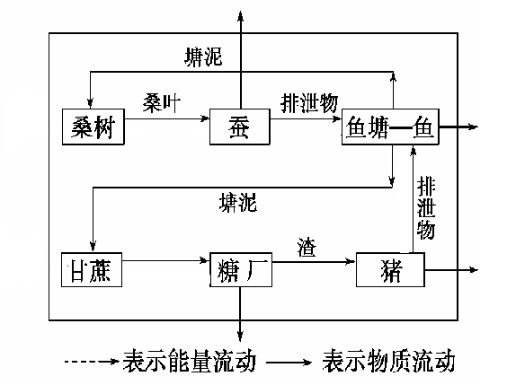
物质循环
能量流动
(1)将传统的分散种养殖业生产模式改建成桑基鱼塘时需要考虑系统内部 ，通过 ，达到改善系统功能的目的。
(2)建立这一生态系统的目的是使生产者固定的能量 ;从而有效提高农业生态系统的 。
(3)蚕沙、桑叶进入鱼塘经过 的作用又被桑基所利用。蚕沙中的氨经过 的作用,形成 ,被植物利用。
(4)该系统能否体现系统整体性原理？ 原因是 。
(5)在该图上用箭头表示系统内部能量流动方向

太原五中2011年10月生物试题(答案) 选择题：（50）
1 | 2 | 3 | 4 | 5 | 6 | 7 | 8 | 9 | 10 | 11 | 12 | 13 | 14 | 15 | 16 | 17 | 18 | 19 | 20
D | C | A | D | A | C | D | B | A | D | B | A | C | D | B | B | A | C | C | B
21 | 22 | 23 | 24 | 25 | 26 | 27 | 28 | 29 | 30 | 31 | 32 | 33 | 34 | 35 | 36 | 37 | 38 | 39 | 40
B | C | A | D | A | B | C | C | D | B | C | B | A | C | A | C | A | A | B | C
41 | 42 | 43 | 44 | 45 | 46 | 47 | 48 | 49 | 50
A | A | B | B | D | D | B | C | D | D

非选择题：
51．（11分）（1）多样性 细胞膜 细胞质 DNA 统一性 （2）图2（人口腔上皮细胞） （3）DNA分布在细胞的拟核和质粒 （4）磷脂是生物膜的主要成分，细菌没有具膜细胞器。（5）图4（衣藻细胞） 图1和图2 （6）线粒体
52．（10分）（1）h mRNA 蛋白质 （2） 抗体 f高尔基体
（3） b 具有成熟大液泡的细胞是已分化的细胞，不会出现细胞分裂
（4）将动物细胞置于蒸馏水，让细胞吸水胀破 （5） ①
53．答案(10分)（1）
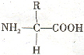高温使蛋白质空间结构破坏 可以（2）5 2 2 分别位于两条肽链两端（3）双缩脲 先加A液，再加B液 紫色
54．（9分）(1) N、P 沿湖农田施肥、城市生活污水和工业废水的排放等 污水处理厂处理、湿地生态净化工程、浮床生态工艺法等（至少两例）
(2)原核 缺少光照 藻类呼吸和死亡 藻类的分解需要消耗大量的氧气
(3) ①第一组水体的蓝绿色比其他两组更明显；
②第二组实验的目的：排除洗涤剂中其他成分对藻类过度繁殖、生长的影响；
第三组实验的目的：排除池塘水本身对藻类过渡繁殖、生长的影响
55．（10分）(1)不同组分之间的结构 改变和优化结构 (2)流向对人类最有益的部分 能量利用率
(3)分解者 硝化细菌 硝酸盐和亚硝酸盐
(4)能。系统中的各组分之间保持适当比例关系,实现能量、物质、信息的转换和流通，达到了总体大于各部分之和的效果
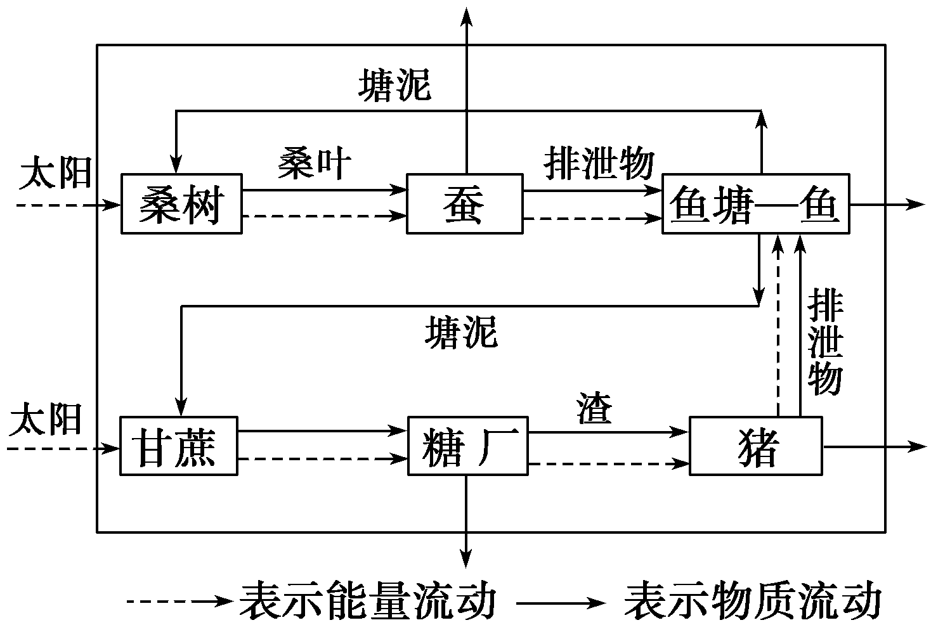
（5）见右图

